

ZÁKLADNÍ ŠKOLA SLOVAN, KROMĚŘÍŽ, PŘÍSPĚVKOVÁ ORGANIZACE
ZEYEROVA 3354, 767 01 KROMĚŘÍŽ

projekt v rámci vzdělávacího programu
VZDĚLÁNÍ PRO KONKURENCESCHOPNOST

ŠABLONA ČÍSLO: III/2
NÁZEV: INOVACE A ZKVALITNĚNÍ VÝUKY PROSTŘEDNICTVÍM ICT

PŘEDMĚT: Vlastivěda
ROČNÍK: čtvrtý
TÉMA: Přemyslovci
AUTOR: Mgr. Kočířová Táňa
DATUM VYTVOŘENÍ: 16. 2. 2012

VY_32_INOVACE_ 32 _ TK

ANOTACE
Pracovní list pro žáky čtvrtého ročníku k učivu o Přemyslovcích.
Možné využití: individuální práce, skupinová

PILOTÁŽ
Pracovní list jsme využili při opakování o Přemyslovcích. Žáci pracovali ve skupinách po dvou. Mohli využít přinesené literatury.

O SVATÉM VÁCLAVU A JEHO BABIČCE SVATÉ LUDMILE
ANEB
VRAŽDY PŘEMYSLOVCŮ
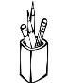ÚKOLY:
Doplň chybějící jména (DRAHOMÍRA, VRATISLAV, BOLESLAV, LUDMILA, VÁCLAV).
Po smrti knížete ____________ zůstali dva nedospělí synové: přibližně třináctiletý Václav a osmiletý ____________. Roku 921 byl sice ____________ provolán sněmem Čechů knížetem, ale do doby jeho dospělosti byla jeho výchova svěřena babičce___________. To velmi těžce nesla jeho matka___________! Spor mezi kněžnami nakonec __________ vyřešila úkladnou vraždou své tchýně!
Starší syn Vratislava _________se ujal vlády zřejmě roku 924. Na pražský knížecí stolec tak usedl výjimečný panovník: velmi vzdělaný, chytrý, výborný válečník a obratný politik. To se však nezamlouvalo jeho bratru __________, který byl také velmi schopný, a proto sám toužil po vládě. Jak to tedy udělat?
Jednoduše: Chce-li být __________ knížetem (i když krutým), na knížecím stolci nesmí sedět___________.
A aby na něm neseděl, je nutné se ho zbavit, tak jako babičky___________. _________ v tom neznal bratra a 28. 9 .935 nechal __________ zavraždit.
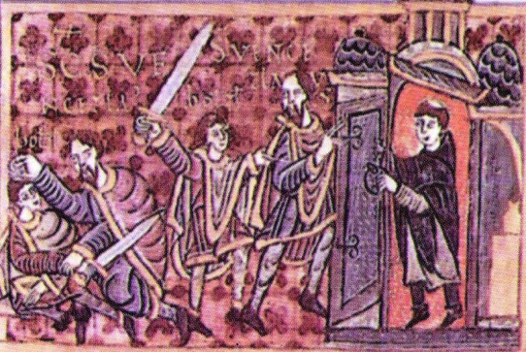
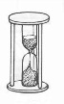HÁDANKY:
- Jaké byly příbuzenské vztahy mezi Ludmilou, Drahomírou, Bořivojem, Spytihněvem, Vratislavem, Václavem a Boleslavem?
NAKRESLI RODOKMEN KNÍŽETE VÁCLAVA
Bořivoj +

- Napiš, kde se v Praze nachází socha knížete Václava vytvořená sochařem Josefem Václavem Myslbekem.

- Které další postavy našich světců obklopují patrona české země?
Sv._____________________
Sv._____________________
Sv._____________________
Sv._____________________

???????? OTÁZKY
Kde jsou pohřbeni sv. Václav a sv. Ludmila? ____________________________
Co každý rok 28. září slavíme?___________________
Řešení:
Po smrti knížete Vratislava zůstali dva nedospělí synové: přibližně třináctiletý Václav a osmiletý Boleslav. Roku 921 byl sice Václav provolán sněmem Čechů knížetem, ale do doby jeho dospělosti byla jeho výchova svěřena babičce Ludmile . To velmi těžce nesla jeho matka Drahomíra! Spor mezi kněžnami nakonec Drahomíra vyřešila úkladnou vraždou své tchýně!
Starší syn Vratislava Václav se ujal vlády zřejmě roku 924. Na pražský knížecí stolec tak usedl výjimečný panovník: velmi vzdělaný, chytrý, výborný válečník a obratný politik. To se však nezamlouvalo jeho bratru Boleslavovi, který byl také velmi schopný, a proto sám toužil po vládě. Jak to tedy udělat?
Jednoduše: Chce-li být Boleslav knížetem (i když krutým), na knížecím stolci nesmí sedět Václav.
A aby na něm neseděl, je nutné se ho zbavit, tak jako babičky Ludmily. Boleslav v tom neznal bratra a 28.9.935 nechal Václava zavraždit.

Napiš, kde se v Praze nachází socha knížete Václava vytvořená sochařem Josefem Václavem Myslbekem.
Václavské náměstí

Které další postavy našich světců obklopují patrona české země?
Sv._Václav_ Sv.__Vojtěch___

Sv.__Ludmila Sv.__Anežka___
Kde jsou pohřbeni sv. Václav a sv. Ludmila? Pražský hrad
Co každý rok 28. září slavíme? státní svátek

Citace:

neznámý://cs.wikipedia.org/[online].31.7.2008, 17:55[cit.2012-02-01]. Soubor: Zabójstwo Wacława.JPG. Dostupné z http://cs.wikipedia.org/wiki/Soubor:Zab%C3%B3jstwo_Wac%C5%82awa.JPG
Vlastní tvorba

